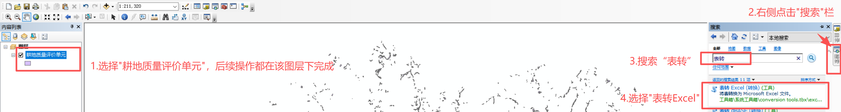
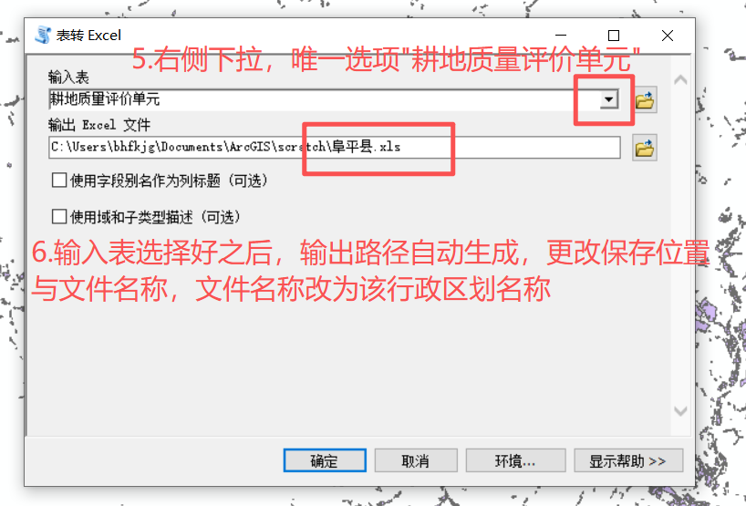
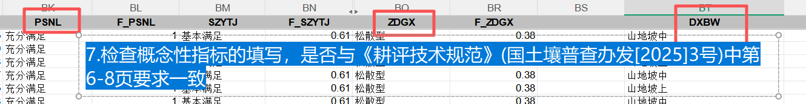
8.数值型指标填写检查小数位数是否与《20260112 省级和县级耕地质量等级成果汇交耕地质量评价成果汇交标准清单》中的要求一致，平差面积求和后是否与下发的数据一致。
9.重点检查《耕地质量等级评价审核要点》文件中“数据库结构”表格中标黄的字段：耕地平差面积（核查3位小数，看总面积是否与要求的平差面积一致）、有效土层厚度（是否保留整数）、耕层厚度（是否保留整数）、质量等级（是否保留整数）、耕地年度粮食生产潜力水平、单季粮食生产潜力水平。
10.表中“F-psnl”为指标隶属度分值，指标隶属度分值：依据《第三次全国土壤普查耕地质量等级评价技术规范》（国土壤普查办发[2025]3号）计算。其中，数值型指标通过隶属函数计算，概念型指标通过隶属度表格查表对照。该等地综合得分指数=隶属度*指标权重，根据《技术规范》各二级区的等级划分指数表，综合得分数指数所对在区间，即为该图斑的等级。
11.各市需检查指标隶属度分值计算结果是否准确，检查所用的计算公式已在各二级区表中填好了，大家根据县区所属二级区，分别将对应指标的值粘入表格中进行下拉计算。看计算结果是否与作业单位做出的一致，不一致的打回重做。
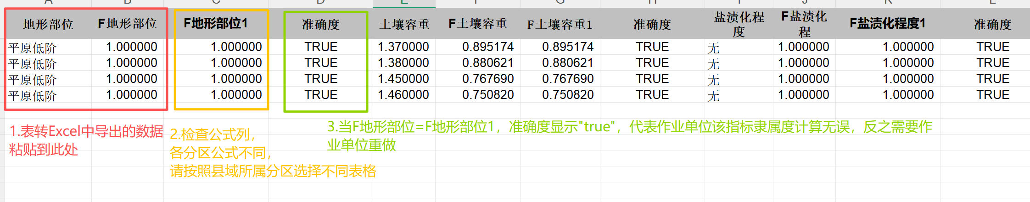
12.各县形成的上述检查表格，需与各项材料一同在1月18日提交。

